Gezonde en ongezonde stress.
Stress is onder te verdelen in gezonde stress en ongezonde stress. Gezonde stress helpt je om alert en adequaat te reageren in situaties waarin je goed wil presteren (bijvoorbeeld wanneer je een voordracht geeft of een belangrijk gesprek hebt) en wanneer acuut gevaar dreigt. De reacties kun je onderverdelen in vluchten, vechten en bevriezen. Er zijn veel lichamelijke gevolgen van stress. Het autonome zenuwstelsel speelt hierbij een belangrijke rol. Het autonome zenuwstelsel (autonoom=zelfstandig, onwillekeurig) regelt automatisch bijna alle onbewuste functies en processen in je lichaam, zoals je ademhaling, je hartslag, je bloeddruk, de energieproductie, de spijsvertering en de stofwisseling. Over dat soort functies hoef je niet na te denken. Het autonome zenuwstelsel wordt verdeeld in het sympatische en het parasympatische zenuwstelsel.
Het sympathische zenuwstelsel wordt actief als we in levensbedreigende situaties terecht komen, en stelt ons lichaam in staat om te vechten, vluchten, te bevriezen. Het wordt ook actief als we willen presteren. De lichaamsstof die hierbij hoort is adrenaline en het kernwoord is ACTIE . De sympaticus wordt ook wel het gaspedaal van ons lichaam genoemd.
Als de sympathicus actief is dan
- neemt de spanning in je spieren toe,
- je adem versnelt en verandert naar borstadem
- je hartslag versneld,
- je bloeddruk stijgt en je adem versneld.
- Er komt adrenaline en cortisol (stress hormonen) vrij.
- Gaat zweten
De sympathicus wordt, naast de eerder genoemde ook actief als we dagelijkse stress ervaren, negatieve emoties ervaren zoals frustratie/angst en als we aan het piekeren zijn. Dit speelt een grote rol bij chronische stress

De parasympathicus is de tegenpool van de sympathicus en zorgt voor een toestand van rust in het lichaam, waarbij de voorwaarden geschept worden voor herstelmechanismen en opbouw van weefsel. Je lichaam keert weer terug naar rust. De spieren ontspannen, je hartslag, ademfrequentie en bloeddruk dalen en je spieren en organen worden weer voorzien van voldoende bloed en zuurstof. De parasympathicus wordt ook wel de rempedaal van je lichaam genoemd en de acculader. Het kernwoord is rust en daardoor herstel.
Dit zijn logische gevolgen van gezonde stress. Als de aanleiding verdwenen is dan keert je lichaam weer terug naar een ontspannen toestand. Echter bij chronische stress gebeurt dit niet. Kijk in onderstaande afbeelding naar het uitblijvende herstelproces bij chronische stress.

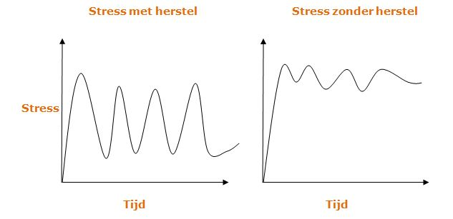

Doordat je lichaam niet meer tot rust komt, kom je in een overspannen toestand terecht. De sympathicus blijft verhoogd actief en de parasympaticus wordt minder geactiveerd. Er wordt eigenlijk constant op het gaspedaal geduwd en te weinig op de rem. Hierdoor blijft herstel uit en ontstaat roofbouw. Er wordt meer energie gebruikt dan beschikbaar is. Dit heeft op lichamelijk vlak grote nadelige gevolgen. Er ontstaan ook veranderingen in het brein, waardoor je gevoeliger wordt voor prikkels van buitenaf en op lange termijn kun je ook problemen ervaren met concentratie en korte termijn geheugen. Langdurige /chronische stress is een veroorzaker van allerlei psychosomatische klachten. Een aantal voorbeelden:
- Opgejaagd gevoel
- Sneller geïrriteerd zijn
- sneller emotioneel zijn
- toename van bestaande klachten of ontstaan van lichamelijke klachten, bijvoorbeeld: spanningshoofdpijn, nekpijn, rugpijn,
- duizeligheid
- buikpijn
- benauwd gevoel/ spanning in hals
- globus gevoel (gevoel alsof er iets in je keel zit)
- moeite met je korte termijn geheugen, moeite met concentreren
- overmatig piekeren
- gevoel van controleverlies
- moeite met in en doorslapen
- vermoeidheid
- hartkloppingen
- hyperventilatie
Nu weet je meer van de gevolgen van chronische stress, gelukkig is het een omkeerbare toestand. Door te leren hoe je lichamelijk en op mentaal vlak je stress kunt reduceren, kun je stap voor stap werken aan klachten vermindering en voorkom je van kwaad tot erger.

